Instructions

Imagine you work as a data analyst at a national clothing retailer. Your team has just finished an in-depth analysis of survey data from this year's back-to-school shopping season. You're using it to understand customers' experience—what they liked and what they didn't like. The data reveals both successes and some opportunities across your company's stores. You are working together with your teammates on the communication to senior management summarizing the survey results.

Your colleague put together the graph below. Spend a moment studying it, then tackle the following steps, making assumptions freely for the purpose of the exercise.

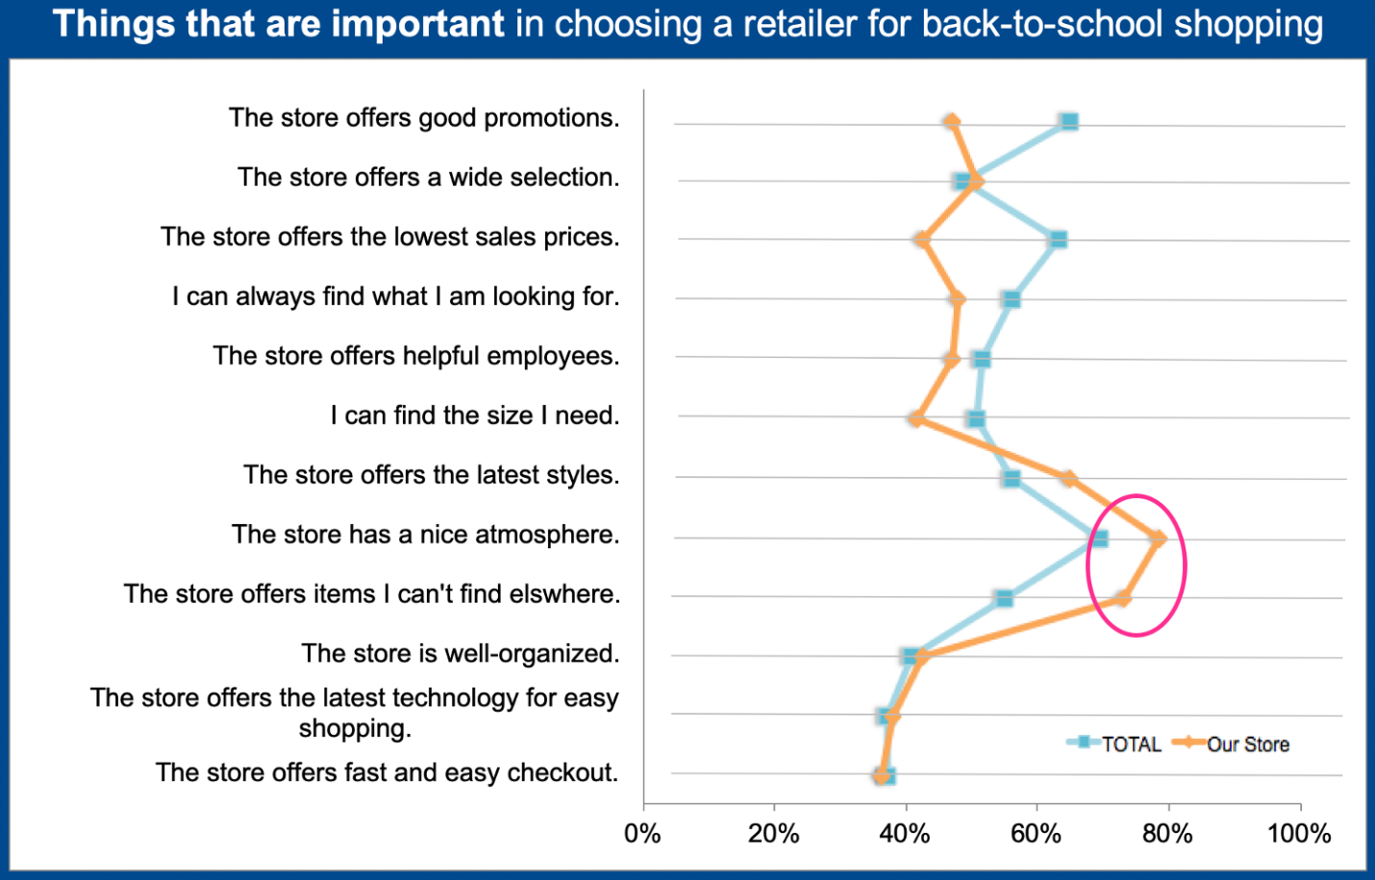

**BƯỚC 1:** Nhắm mắt lại và sau đó nhìn vào biểu đồ. Mắt bạn tập trung ở đâu trước? Tại sao lại như vậy? Khi xem xét kỹ hơn dữ liệu, đó có phải là nơi chúng tôi muốn khán giả của mình nhìn vào không?

* Mắt tập trung tại ô khoanh trong màu hồng (Mục the store offers the latest styles và the store offers items I can’t find elsewhere.
* Thực ra khi nhìn vào hình kỹ hơn ta có thể thấy một số mục của của hàng chúng ta lại bị đánh giá thấp hơn so với Total.

**BƯỚC 2:** Bạn sẽ làm nổi bật (các) takeaway nào trong dữ liệu này? Xác định một vài quan sát bạn có thể thực hiện. Thông điệp chính mà bạn sẽ truyền đạt là gì? Nói thành lời.

* ‎Có rất nhiều quan sát chúng ta có thể thực hiện từ dữ liệu này. Chúng ta đạt điểm cao nhất về không khí ‎‎và hơn total trong lĩnh vực này. Chúng ta vượt trội hơn các đối thủ cạnh tranh nhiều nhất về việc có các mặt hàng mà mọi người không thể tìm thấy ở nơi khác. Lĩnh vực tính điểm thấp nhất của chúng tôi là công nghệ và thanh toán. Đối với một thông điệp chính, ta có thể tập trung vào các lĩnh vực cần chú ý — ví dụ, những lĩnh vực mà chúng ta nhấn mạnh cuộc thi nhiều nhất.

**BƯỚC 3:**